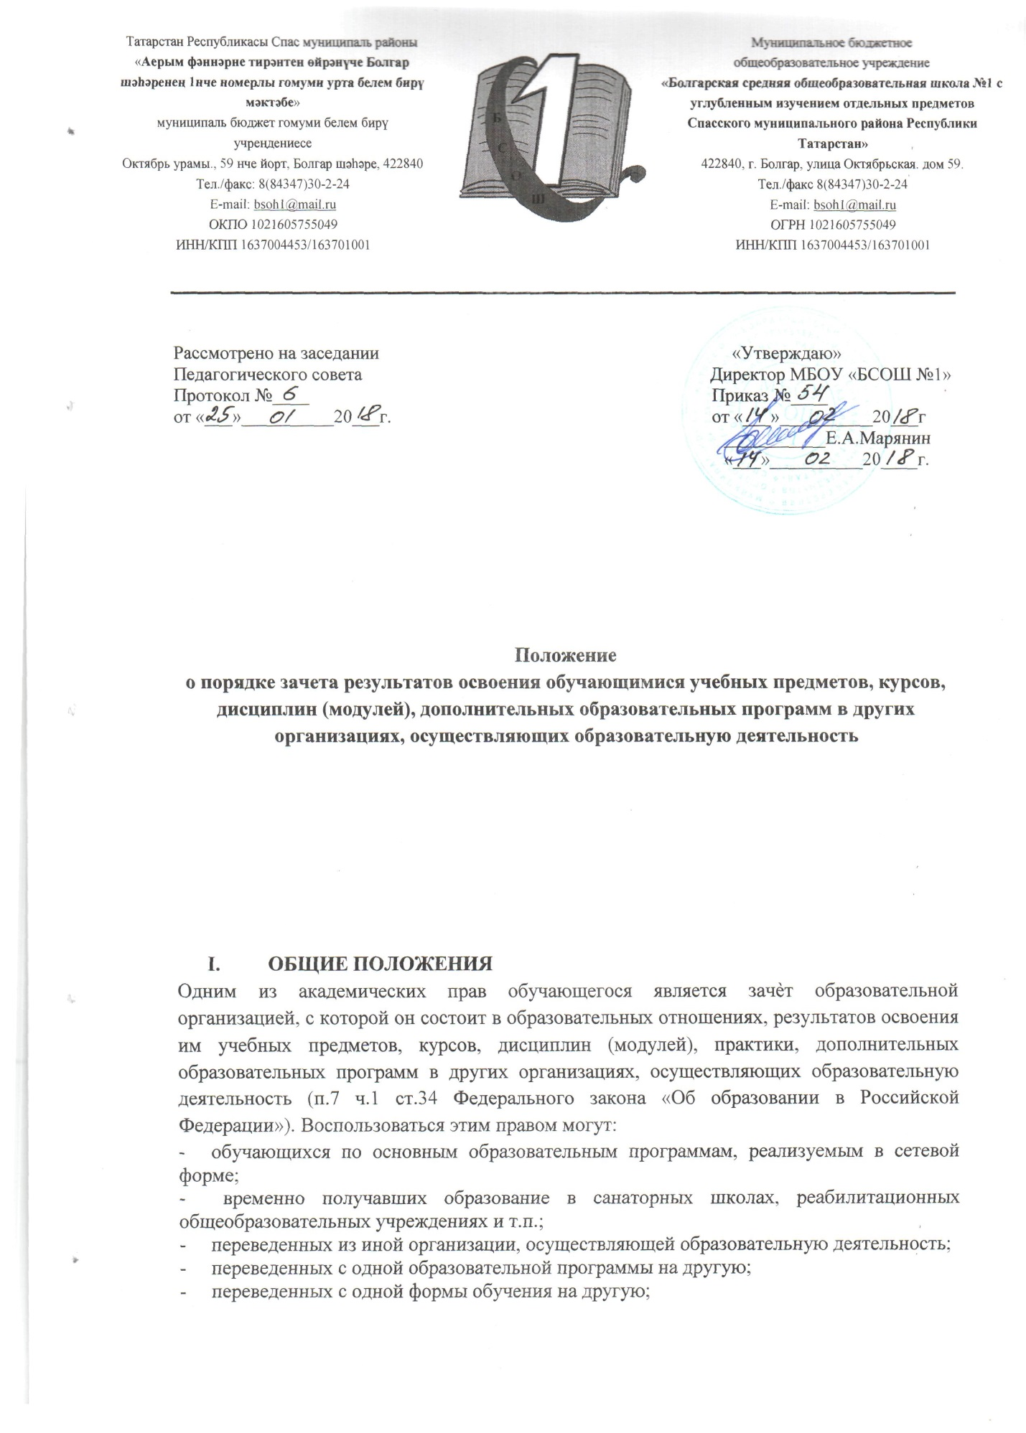

- ранее отчисленных и восстанавливающихся для продолжения обучения в МБОУ БСОШ 1 с углубленным изучением отдельных предметов;
- в иных случаях по уважительным причинам.
- изучавших учебные курсы, курсы по плану внеурочной деятельности, дополнительные образовательные программы по собственному выбору в других организациях, осуществляющих образовательную деятельность.
-Данное положение утверждается директором МБОУ БОШ № 1 с углубленным изучением отдельных предметов.
II. ПОРЯДОК ЗАЧЕТА ИНДИВИДУАЛЬНЫХ РЕЗУЛЬТАТОВ
1. Настоящий Порядок разработан в соответствии с подпунктом 7 пункта 1 статьи 34 «Основные права обучающихся и меры их социальной поддержки и стимулирования» Федерального закона от 29 декабря 2012 года № 273-ФЗ «Об образовании в Российской Федерации» и Уставом МБОУ БОШ № 1 с углубленным изучением отдельных предметов в целях реализации права учащихся на зачѐт результатов освоения ими учебных предметов, курсов, дисциплин (модулей) (далее – предметов), дополнительных образовательных программ в других организациях, осуществляющих образовательную деятельность (далее – сторонняя организация).
2. При освоении обучающимися наряду с учебными предметами, курсами (модулями) по осваиваемой образовательной программе любых других учебных предметов, курсов, дисциплин (модулей) основная общеобразовательная программа общего образования должна осваиваться такими обучающимися в полном объеме.
3. Под зачётом в настоящем порядке понимается перенос в документы об освоении образовательной программы учебных предметов, курсов, дисциплин (модулей), практики (далее – дисциплины) с соответствующей оценкой, полученной при освоении образовательной программы в других организациях, осуществляющих образовательную деятельность, или без неё. Решение о зачёте освобождает обучающегося от необходимости повторного изучения соответствующей дисциплины.
4. Подлежат зачёту дисциплины учебного плана при совпадении наименования дисциплины, а также, если объём часов составляет не менее чем 90%. Решение о зачёте дисциплины оформляется приказом директора учреждения.
5. В случае несовпадения наименования дисциплины и (или) при недостаточном объёме часов (более 10%), решение о зачёте дисциплины принимается с учётом мнения педагогического совета учреждения.
6. Педагогический совет может принять решение о прохождении обучающимся промежуточной аттестации по дисциплине. Промежуточная аттестация проводится учителем, ведущим данную дисциплину.
7. Для получения зачета обучающийся или родители (законные представители) несовершеннолетнего обучающегося представляют в учреждение следующие документы:
− заявление о зачёте дисциплины;
− документ об образовании или справку об обучении или о периоде обучения;
− копию лицензии на осуществление образовательной деятельности организации, осуществляющей образовательную деятельность, в которой ранее обучался обучающийся.
8. Зачёт дисциплины проводится не позднее одного месяца до начала итоговой аттестации.
9. МБОУ БОШ № 1 с углубленным изучением отдельных предметов вправе запросить от обучающегося или родителей (законных представителей) несовершеннолетнего обучающегося дополнительные документы и сведения об обучении в другой организации, осуществляющей образовательную деятельность.
10. Получение зачёта не освобождает обучающегося от прохождения итоговой аттестации в учреждении.
11. В случае несовпадения формы промежуточной аттестации по дисциплине («зачёт» вместо балльной оценки), по желанию обучающегося или родителей (законных представителей) данная дисциплина может быть зачтена с оценкой «удовлетворительно».
12. Результаты зачёта фиксируются в личном деле обучающегося.
13. Принятие решений о зачёте в случае совместного ведения образовательной деятельности в рамках сетевой формы образовательных программ производится в соответствии с договором между организациями, осуществляющими образовательную деятельность.
14. Дисциплины, освоенные обучающимися в другой организации, осуществляющей образовательную деятельность, но не предусмотренные учебным планом данного учреждения, могут быть зачтены обучающемуся по его письменному заявлению или заявлению родителей (законных представителей) несовершеннолетнего обучающегося.
15. Учащимся могут быть зачтены результаты освоения учебных предметов по основным образовательным программам:
- начального общего образования;
- основного общего образования;
- среднего общего образования;
- а также по дополнительным образовательным программам.
16. Освоение учащимся учебных предметов в сторонней организации не дает ему права пропуска обязательных учебных занятий в соответствии с утвержденным расписанием. 17. Зачет результатов освоения учащимся учебных предметов по программам, реализуемым в сетевой форме, осуществляется в порядке, предусмотренном в договоре о сетевой форме реализации образовательных программ.
18. Зачет результатов освоения учащимся учебных предметов по программам начального общего, основного общего, среднего общего образования осуществляется при одновременном выполнении следующих условий:
- эти предметы входят в учебные планы образовательного учреждения;
- их названия полностью совпадают с названием предметов в учебном плане МБОУ БОШ № 1 с углубленным изучением отдельных предметов;
- количество часов, отведенное на их изучение в сторонней организации, соответствует или превышает количество часов, отведенных на их изучение в учебном плане МБОУ БОШ № 1 с углубленным изучением отдельных предметов;
-эти предметы не являются профильными предметами МБОУ БОШ № 1 с углубленным изучением отдельных предметов;
- эти предметы не являются обязательными для государственной итоговой аттестации; государственной итоговой аттестации.
- эти предметы не выбраны обучающимися для государственной итоговой аттестации.
19. Зачет результатов освоения обучающимися выпускных классов (9-х и 11-х) учебных предметов по программам основного и среднего общего образования, являющихся обязательными или выбранными обучающимися для государственной итоговой аттестации, не производится.
20. Зачет результатов освоения учебных предметов проводится по заявлению родителей (законных представителей) несовершеннолетнего обучающегося, осваивающего основные общеобразовательные программы начального и основного общего образования, и обучающегося, осваивающего основные общеобразовательные программы среднего общего образования, в котором указываются:
- ФИО заявителя(ФИО обучающегося в заявлении законного представителя);
- название предмета (предметов), по которым проводится зачет результатов освоения учебных предметов;
- класс(классы),год(годы) изучения;
- полное наименование и юридический адрес сторонней организации;
- объем учебных часов, предусмотренных для изучения предмета (предметов) в учебном плане сторонней организации;
- форма (формы) итогового или промежуточного контроля знаний в соответствии с учебным планом сторонней организации;
- отметка(отметки) обучающегося по результатам итогового или промежуточного контроля;
- дата;
- подпись.
21. При подаче заявления родитель (законный представитель) несовершеннолетнего обучающегося предъявляет документ, подтверждающий его статус.
22. К заявлению прилагается заверенная подписью руководителя и печатью сторонней организации справка, содержащая следующую информацию:
-название предмета (предметов);
- класс(классы),год(годы) изучения;
- объем учебных часов, предусмотренных для изучения предмета (предметов) в учебном плане сторонней организации;
- форма (формы) итогового или промежуточного контроля знаний в соответствии с учебным планом сторонней организации;
- отметка(отметки) обучающегося по результатам промежуточной аттестации.
23. По результатам рассмотрения заявления директор принимает одно из следующих решений:
- зачесть результаты освоения учащимися заявленного предмета в сторонней организации с предъявленной оценкой (отметкой);
- не засчитывать результаты освоения учащимися заявленного предмета в сторонней организации, так как предъявленные документы не соответствуют настоящему Порядку.
24. О принятом решении директор информирует под роспись заявителя (заявителей) в течение пяти рабочих дней со дня подачи заявления.
25. В случае принятия положительного решения директор издает приказ о зачете результатов освоения учащимся заявленного предмета.
26. В случае принятия решения об отказе в зачете результатов освоения учащимся заявленного предмета в сторонней организации директор ставит на заявлении резолюцию «Отказать». Обучающемуся по заявленному предмету выставляется итоговая оценка (отметка), полученная им в образовательном учреждении
